以下步骤的前提条件：已经将maven项目从svn服务上创建到Eclipse中；

注：也可以先将需要import的项目import出来，然后再逐个maven clean和maven install，顺序同第二步

第一步：选择项目右键run as，进入run configuration如下：

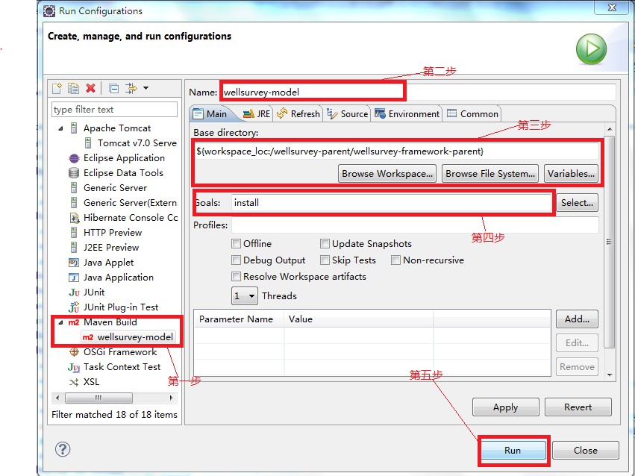

1. 右键maven build，new一个configuration；
2. 输入该configuration的名称，建议起有意义的名称；
3. 选择项目所在的文件夹；
4. 输入要执行的指令（如clean、install等），install之前必须要clean，可以一次性输入”clean install”；
5. 运行；

第二步：需要install的部分如下：

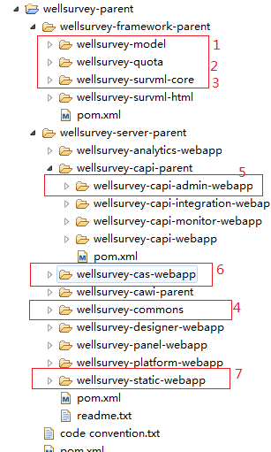

顺序从1到7

第三步：将上述install好的项目全部import到Eclipse中，import成功后如下所示：

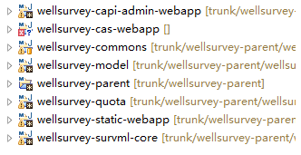

第四步：将三个webapp部署到tomcat上，访问<http://localhost:8080/capi-admin>